Møtereferat  FAU  Sund ungdomsskule | Dato: 14.01.25  Møteleder: S. W. Hansen  Referent: J. Håkonsund | 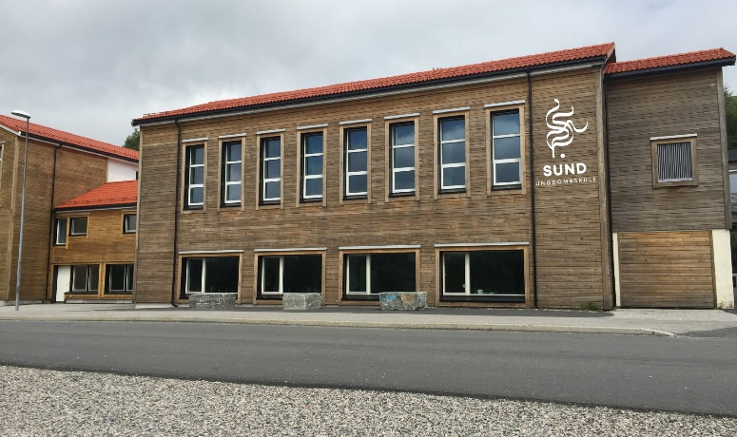

 | Representant |  | Vara
8A | Julie Larsen |  | Jannicke Håkonsund | X
8B | Kent-Eivin Austevoll | X | Charlotte Solsvik
8C | Frøydis Wiers |  | Veronica Rong
8D | Charlotte Linge | X | Joni Risa
9A | Ingrid Boga Møgster | X | Therese H. Berge
9B | Jeanett Angeltveit |  | Marita Hamre
9C | Jimmy Kennet Håkonsund | X | Ida Einebærholm
9D | Odd Inge Stien |  | Tonje Helen Hansen
9E | Trond Skage | X | Nina Evensen
10A | Tommy Glesnes |  | Aina Hagenes
10B | Stefan Williams Hansen | X | Johnny Smørås
10C | Gro Magnussen | X | Karsten Golten
10D | Birgitte Kallestad / Susanne Glesnes | X | Jimmy Møller
10E | Linda Bjelland |  | Anne Mari Kleppe
Rekt. | Anne Hufthammer | X
Rådg

- Godkjenning av innkalling og saksliste

- Godkjenning av referat
  - Mangler referat, det blir sendt i løpet av dagen
- Karrieredag:
  - Stefan har fått med seg Jeanette Angeltveit til å vere med på planlegging av karrieredagen. Ny dato får karrieredagen er 17.februar. 1.mars er frist for vanlig opptak. Planen blir å ha ein stand dei 2 siste timane 17.februar. Alle i FAU tar å sjekkar opp med div bedrifter på Sotra kven som kunne tenke seg å vere med på eit slikt opplegg. Gro har oppretta eit google dokument for der vi kan fylle inn bedrifter vi kan kontakte. Frist for å fylle ut lista er 24.januar.
- Rektor:
  - Ung på nett – kveldsskule: veldig fornøgd med opplegget.
  - Mot til å glede-dagen: hadde opplegget i november, med vaflar. Elevane i 10.klasse som er mot-ungdom var med på å arrangere dette.
  - Juleballet: elevrådet tenkte at det skulle koste 100 kr, fekk tilbakemeldingar om at det var litt mykje. Så dei gjekk ned til 50 kr pr person. Inntekta vart halvert fra i fjor, fekk eit overskot på 7184 kr. Det var ikkje 100% oppdekking av vakter i år, så litt skuffa over det sjølv om det gjekk fint. Kjekt ball. Ryddinga gjekk veldig fort og fint, rektor var imponert. Jimmy har erfart at folk ikkje melder seg frivillig som vakt, dei må få direkte spørsmål.
  - Vinterver: har brukt motbakken mykje til aking, og det har vore kjekt. Har vore heldig med enkelte ungdommar som har vore glad i å måke, og har fått nudlar som premie.
  - 9.trinn: har eit samarbeid med sogelaget og Nordsjøfartsmuseet – med fokus på lokal krigshistorie
    - Eine delen handler om forløpet til konsekvensar av Noreg si rolle i 2.verdskrig
    - Andre delen handler om krig og konflikter i verda i dag – skal spele World Peace game
    - Utstilling på Nordsjøfartmuseet torsdag 20.februar – dette blir foreldre også invitert med på
  - Ute eller inne i friminutta:
    - Å vere inne er ein gode, og skulen kan bestemma om elevane skal vere ute eller inne
    - Før jul – ei veka elevane måtte vere ute pga hærverk
  - Panorama – prosjektveka: kan ikkje ha inngangspengar for alle, må ha frivillig bidrag slik vi hadde sist. Charlotte Linge kontaktar rektor ang info ho treng for å kunne send inn søknad om støtte.
  - Utanomhusplanen – uteområdet: uteområdet er sendt på anbod med frist 5.februar. Startdato 10.mars med sluttdato 14.august.
  - Knutec: me kan flytte inn, skal ha helseverngodkjenning i slutten av januar. Treng møblar og utstyr.
  - Sykkelskur: treng hjelp til flytting av sykkelskur. Kan få tak over elsparkesykkel/syklar
- Foreldremøte med foreldre og elever – med tema om rus:
  - Birgitte har hatt kontakt med Ungdomstenesta. Dei har eit ynskje om å lage eit opplegg for alle skulene i Øygarden. Viss opplegget med Korus er bra, så blir det opplæring på hausten av lærarar og tilsette i Ungdomstenesta.
  - For 9.klasse passet det ikkje nå med eit slikt opplegg, mens for 10.klasse har det kome inn ulike datoar som passer. Fristen er dessverre litt for knapp, og vi vart einige om å utsette opplegget.
  - Birgitte kontaktar Barnevakten for å høyre om dei har eit gratis opplegg til hausten

